Levantamento histórico e iconográfico para análise de patologias dos edifícios tombados da Cidade de Goiás

Carla Maria de Oliveira Gonzaga
Eduardo Fogaça Santana e Silva1
Luis Felipe dos Reis1
Diego Borja Ferreira
Resumo
Este artigo apresenta um levantamento histórico e iconográfico referente aos edifícios históricos da Cidade de Goiás - GO, tombados como patrimônio histórico e cultural da humanidade. Esses edifícios são de extremo valor à população local e ressaltam sua importância devido às informações que carregam em si sobre o regime colonial. Este artigo é parte de um estudo sobre manifestações patológicas em edifícios históricos, especificamente nos edifícios da Cidade de Goiás, e servirá como base para a investigação do desenvolvimento de intervenções nessas patologias nos edifícios aqui trabalhados.

Historical and iconographic survey for the analysis of pathologies of the listed buildings of the City of Goiás

Abstract
This article presents an historical and iconography survey referring to the historical buildings of the City of Goiás - GO, listed as historical and cultural patrimony of humanity. These buildings are of extreme importance to the local population and emphasize their importance due to the information they carry about the colonial regime. This article is part of a study about pathological manifestations in historical buildings, specifically in the building of the City of Goiás, and will serve as the basis for an investigation of the development of interventions in these pathologies in the buildings worked here.

Palavras-chave: Cidade de Goiás; Patologias; Edifícios históricos.
Keywords: City of Goiás; Pathologies; Historical Buildings.

1 Introdução
Os avanços tecnológicos na indústria da construção civil permitem construir edificações cada vez mais duráveis e surpreendentes. É notável que as edificações modernas estejam cada vez mais inovadoras com seus arcos e estruturas esbeltas, demonstrando o potencial da atividade dos profissionais da área da construção civil em meio aos desafios que as ações da física impõem.
Também é fato que edificações históricas continuam a ser um marco para a Engenharia e Arquitetura de uma sociedade, é impossível não reconhecer o belo nas construções históricas que trazem consigo elementos de técnicas avançadas para seu tempo e métodos construtivos que por muito tempo foram a principal forma de se alcançar um edifício belo e durável, além é claro das contribuições culturais com suas mais diversas formas de expressar a arte através dos arranjos arquitetônicos.
Estes edifícios utilizam-se de técnicas construtivas inerentes à época por vezes antigas e ultrapassadas em termos tecnológicos atuais, como o adobe, a taipa e outros, ficando vulneráveis a ocorrência de patologias que comprometem sua integridade.
O presente artigo visa o levantamento histórico e iconográfico dos mais diversos edifícios históricos da Cidade de Goiás, a fim de conhecê-los, para que futuramente possam ser investigados in loco de forma avaliar a presença de manifestações patológicas e indicar possíveis intervenções a serem executadas.

2 Edificações analisadas
De acordo com Coelho (2003) a restauração do bem cultural imóvel arquitetônico é o que apresenta maior complexidade no momento da elaboração de uma técnica de intervenção, devido a uma série de fatores que interferem no desenvolvimento dessas atividades. Começando pela condição de Patrimônio, quase sempre dotado de significados e representações únicas, chegando até ao entrave da definição dos materiais adequados e compatíveis com os elementos originais dessa edificação.
Muitas vezes o processo de restauração dessas verdadeiras obras de arte arquitetônicas deve ser desenvolvido por uma equipe de multiprofissionais das mais diversas áreas para garantir que todas as particularidades que aquela construção possui sejam atendidas.
Segundo Barbosa (2009) a ocorrência de problemas patológicos em edifícios antigos são mais graves do que nos novos. A caracterização da sua estrutura é o principal objetivo, sendo também importante o conhecimento da sua história, projeto e intervenções, a partir de dados coletados e depoimentos de pessoas envolvidas, direta ou indiretamente. Deve-se, portanto, levantar dados suficientes buscando detectar o envolvimento das autoridades no que se refere à preservação e restauração para se evitar a destruição do patrimônio arquitetônico e o rompimento da consciência histórica.
Nessa perspectiva foram selecionadas as seguintes edificações tombadas como Patrimônio Histórico da Humanidade como objeto de estudo.
2.1 Quartel dos dragões/do XX
O Quartel dos Dragões, também chamado de Quartel do XX, foi um dos edifícios mais importantes na época de sua criação em 1740, e é também o mais antigo dos edifícios históricos na cidade. Ele serviu como quartel das forças militares e mais tarde, foi implementado ao seu conjunto, em instalações precárias, uma enfermaria militar que atendeu toda a população do município.
O quartel emprega como técnica construtiva a taipa-de-pilão nas paredes externas e adobe nas internas, com acabamento em pedra sabão.
O edifício foi transferido à prefeitura em 1998 e passou por uma restauração em 2010, com pintura e reparos na alvenaria. Atualmente, o prédio abriga as instalações do Instituto Federal de Goiás - Campus Cidade de Goiás.
A Figura apresenta a planta baixa do Quartel dos Dragões.

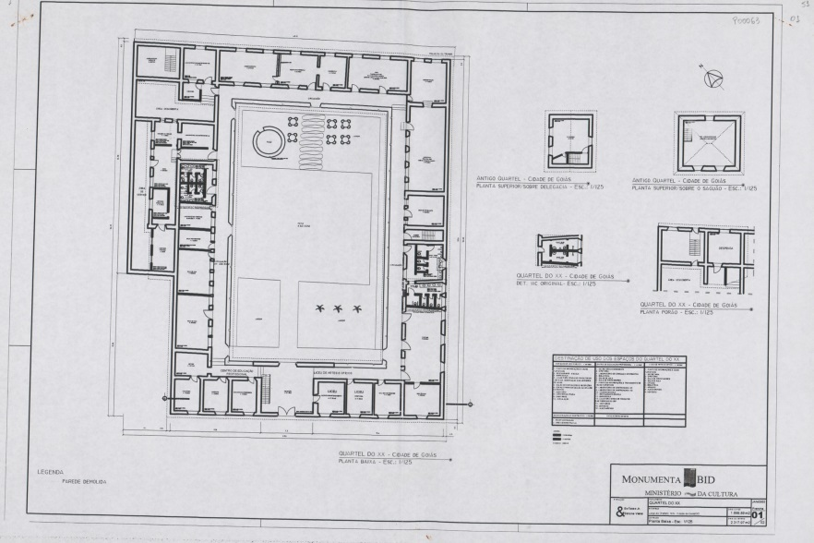

Figura 1 - Planta baixa do Quartel dos Dragões/Quartel do XX

2.2- Chafariz de cauda da Boa Morte
O chafariz de Cauda da Boa morte (Figura 2) foi construído em 1778, com o objetivo de abastecer a cidade junto com o Chafariz da Carioca. Sua estrutura envolve o estilo Art Déco e a arquitetura colonial. Ele é o único chafariz de cauda no Brasil.
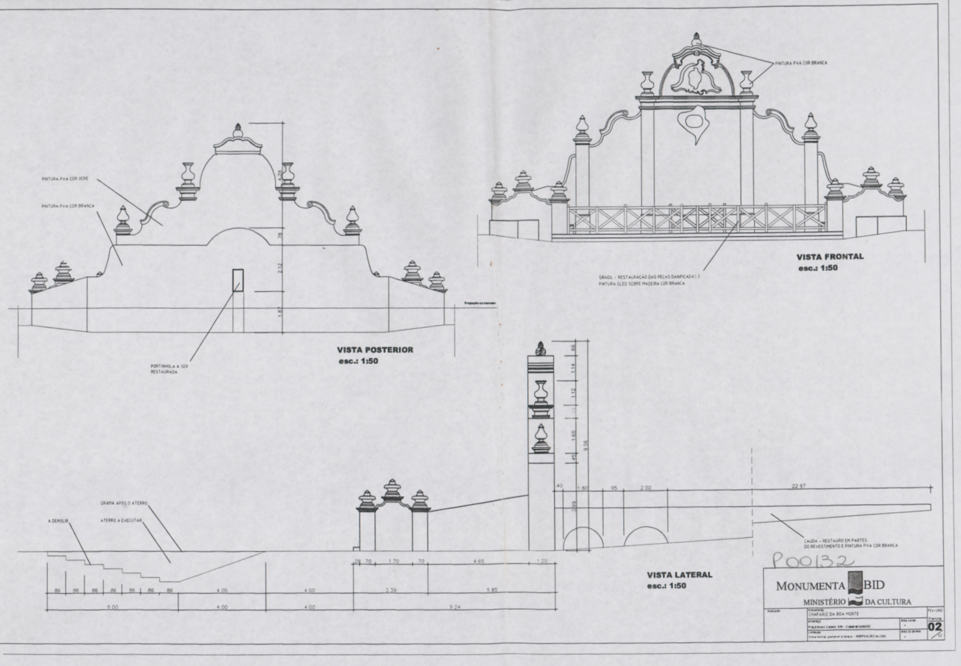
Sua obra envolve técnicas construtivas como alvenaria de pedra, com detalhes em pedra sabão e pintura à caiação. Sua última reforma aconteceu em 2012, após um ato de vandalismo contra o monumento. Porém, ele passa anualmente por restaurações na pintura.
Figura 2 - Vistas em projeto arquitetônico do Chafariz de cauda da Boa Morte

2.3 Igreja de Santa Bárbara
A Igreja de Santa Bárbara (Figura 3) teve sua construção iniciada no ano de 1775, por Cristóvão José Ferreira e finalizada em 1780. O prédio possui uma fachada bastante simples, e como técnica construtiva foi utilizado pedra sabão e adobe.
Para chegar à igreja, é preciso subir uma escadaria de 87 degraus, construídos originalmente em pedra sabão e posteriormente, trocados por degraus de concreto devido ao risco de acidentes. O edifício passou por uma reforma no ano de 2010, onde foram feitos intervenções nos diversos sistemas construtivos. No ano de 2014, uma vistoria foi feita seguida de uma restauração simples, em elementos como a pintura.

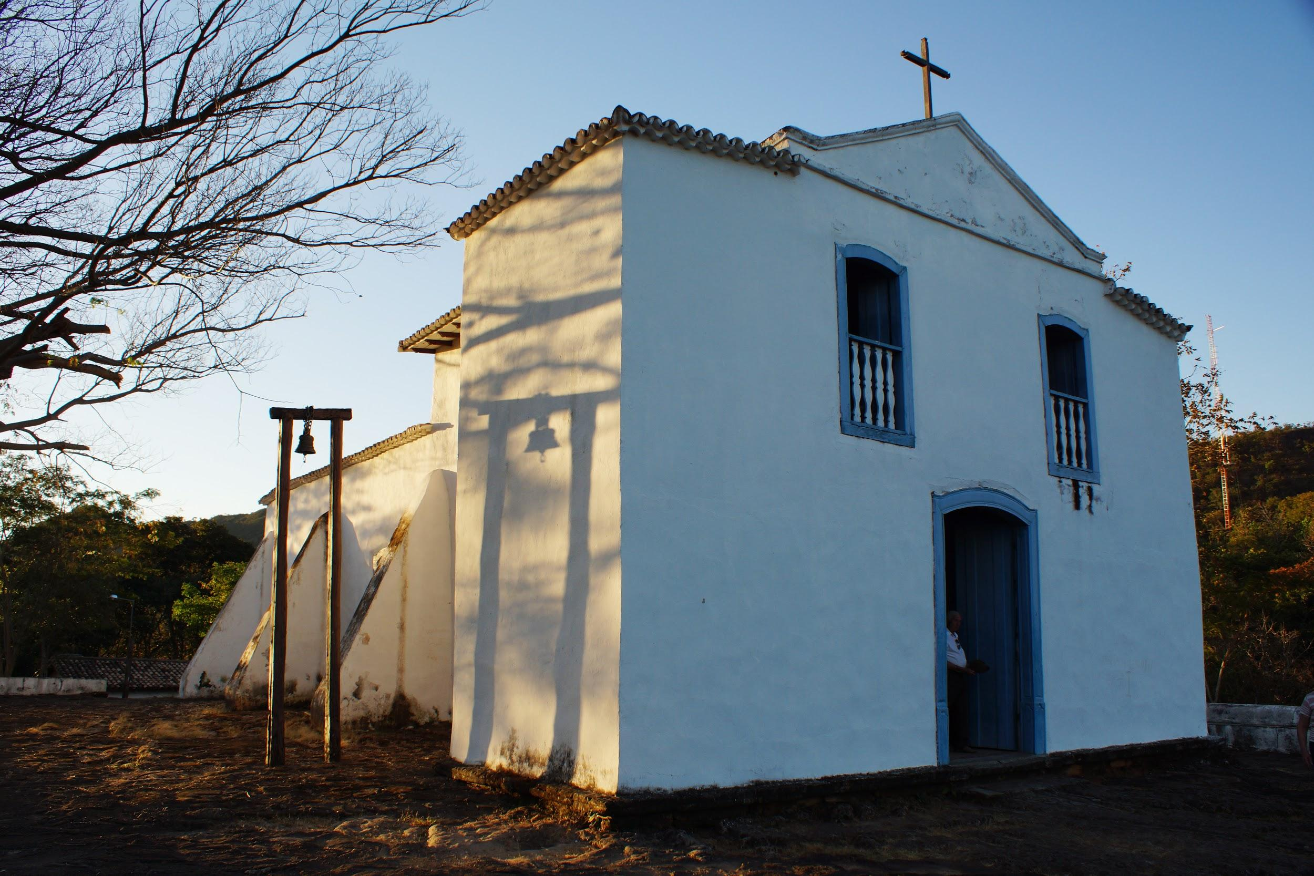
Figura 3 – Igreja de Santa Bárbara

2.4 Casa de Câmara e Cadeia/Museu das Bandeiras

A Casa de Câmara e Cadeia, também conhecida como Museu das Bandeiras (Figura 4), foi construída em 1766, e é um exemplar da arquitetura oficial civil portuguesa na Cidade de Goiás. Ela funcionou como Casa de Câmara e Cadeia até 1950, quando o prédio foi tombado em 1951 e, então, foi reconhecido como Patrimônio Mundial.
O Museu das Bandeiras possui dois pavimentos e foi estruturado com as paredes externas e internas de taipa de pilão, entremeadas com pedras, e com a espessura de 80 cm, sendo revestidas por vigas de madeira.
Em 2014, foram realizadas obras de restauração em toda sua estrutura sendo realizadas modificações em sua cobertura e drenagem; estabilização e revisão estrutural; manutenção em suas instalações e substituição de reboco e repintura.
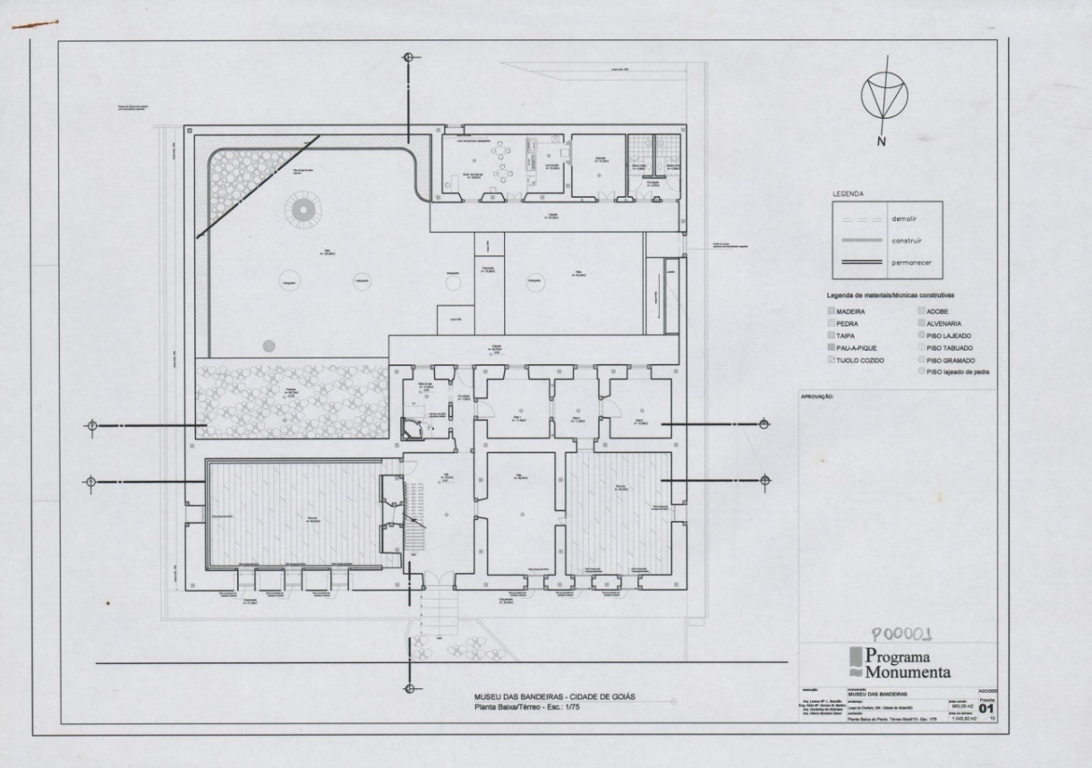
A Casa de Câmara e Cadeia funciona como museu aberto às visitações, e é propriedade do Instituto do Patrimônio Histórico e Artístico Nacional (IPHAN).

Figura 4 – Planta baixa da Casa de Câmara e Cadeia/ Museu das Bandeiras

2.5 Igreja São Francisco de Paula
A Igreja São Francisco de Paula (Figura 5) foi construída em 1761, sendo a terceira igreja da Cidade de Goiás, e propriedade da Diocese de Goiás. A Igreja é um dos prédios tombados pelo Instituto do Patrimônio Histórico e Artístico Nacional (IPHAN) desde 1950, e é tombada pelo Estado de Goiás desde 1980.
A estrutura da igreja é composta por uma escadaria murada de dois laces laterais que se encontram no adro e são revestidos com lajes de pedra; sua entrada é composta por dois portões de treliça de madeira, além de um cruzeiro de madeira e um campanário de madeira. O interior da igreja é caracterizado pelo piso madeirado, forro pintado e paredes brancas de barro apiloado.
Em 2002 e 2010, a Igreja São Francisco de Paula teve sua estrutura arquitetônica e artística restaurada. A Igreja funciona como um templo religioso, sendo sede da comunidade católica Irmandade do Senhor Bom Jesus dos Passos.

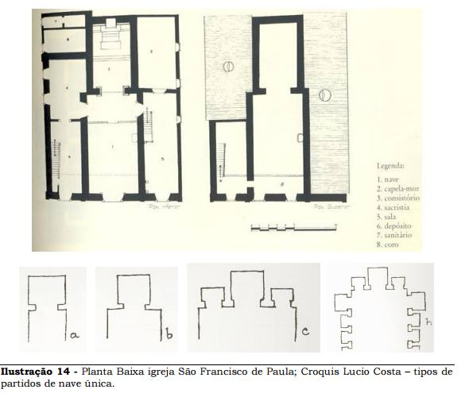

Figura 5 – Planta baixa da Igreja São Francisco de Paula

2.6 Palácio Conde dos Arcos
O Palácio Conde dos Arcos (Figura 6) teve sua criação em 1751, e inicialmente era utilizado para como sede do governo do estado de Goiás, o monumento possui o nome em homenagem ao primeiro governador do Estado de Goiás, Dom Marcos de Noronha, também conhecido como, o Conde dos Arcos.
O prédio carrega com si inúmeros resquícios da Arquitetura barroca. Devido as incontáveis reformas observam-se no imóvel diferentes técnicas e materiais. Sistemas que vão desde a taipa de pilão até o uso de tijolo cozido.
O Palácio passou por uma restauração em 2010, com reparos nas fundações, na viga baldrame e no forro paulista.
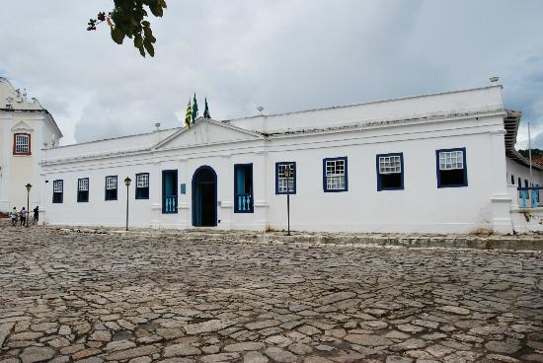
Figura 6 – Palácio Conde dos Arcos

2.7 Igreja Nossa Senhora do Carmo
A Igreja Nossa Senhora do Carmo (Figura 7) foi criada no século XVIII pelo Secretário do Governo Diogo Luiz Peleja. Contudo, devido à falta de recursos para o termino da construção, o edifício foi doado para a Confraria de São Benedito dos Homens Pardos Crioulos, que em 1786 conseguiu concluir a obra. Hoje em dia, a Igreja é utilizada apenas na festa da Nossa Senhora do Carmo.
Em 2010 o edifício passou por uma restauração. Contudo, em 2011 o local passou por uma vistoria, sendo constatado a presença de manchas esverdeadas na superfície das paredes do pátio lateral da igreja na parte exterior. Na parte interior foram encontradas manchas escuras nos cantos superiores da parede.
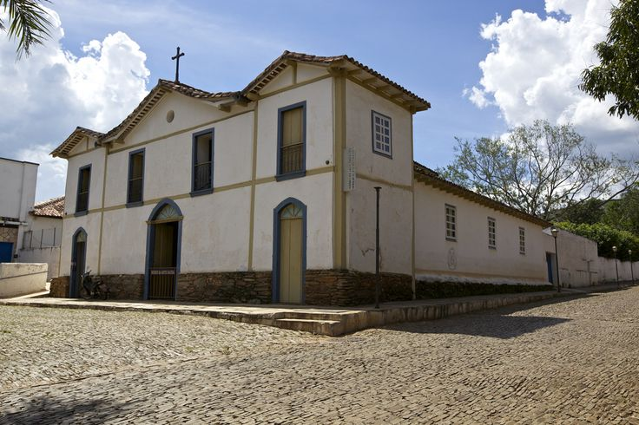
Figura 7 – Igreja Nossa Senhora do Carmo

2.8 Igreja de São João Batista do Arraial do Ferreiro
A Igreja de São João Batista do Arraial do Ferreiro (Figura 8) foi construída em 1761 por José Gomes, o edifício possui inúmeras características da arquitetura Barroca Arcaica. A igreja é conhecida como sendo o local em que Bartolomeu Bueno haveria encontrado ouro por indicação dos próprios índios.
A igreja passou por uma vistoria em 2012, sendo constatadas possíveis patologias, como a perca de parede devido à infiltração e a presença de microrganismos. Com isso, o Instituto do Patrimônio Histórico e Artístico Nacional em Goiás (IPHAN-GO) realizou uma reforma no local no ano de 2014.
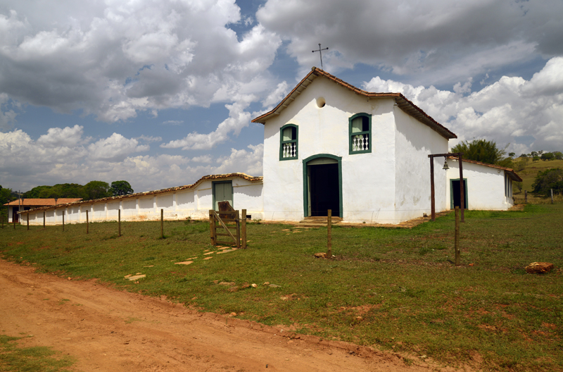
Figura 8 – Igreja de São João Batista do Arraial do Ferreiro

2.9 Igreja Nossa Senhora da Abadia
A Igreja Nossa Senhora da Abadia (Figura 9) foi construída em 1790 sendo um belo exemplo da riquíssima arquitetura religiosa da Cidade de Goiás se destacando pela sua proporção arquitetônica, sua volumetria e seu espaço interno. É uma propriedade da Diocese de Goiás e tombada pelo Instituto do Patrimônio Histórico e Artístico Nacional (IPHAN) desde 1950.
Sua construção é caracterizada pelas suas paredes internas feitas de adobe, suas paredes externas de taipa de pilão, seu piso de tábua corrida e partes da capela-mor, da sacristia e do consistório revestidas em mezanelo. Em sua parte interna, há o forro da sua nave decorado com pintura barroca de artista desconhecido.
A última reforma da igreja foi de 2002 a 2003, onde teve sua estrutura arquitetônica e artística restaurada através da revisão de sua cobertura, recuperação do piso, pintura geral das paredes e esquadrias; e revisão de suas instalações. A igreja encontra-se fechada só sendo aberta durante celebrações da Semana Santa.
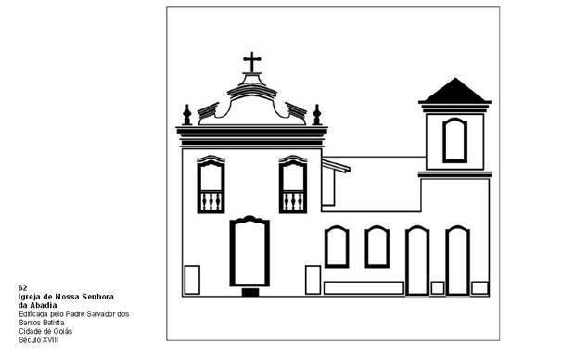
Figura 9 – Fachada da Igreja Nossa Senhora da Abadia

2.10 Museu de Arte Sacra/Igreja Nossa Senhora da Boa Morte
O Museu de Arte Sacra (Figura 10), também conhecido como Igreja Nossa Senhora da Boa Morte, foi construído em 1779, e é um grande exemplo da arquitetura religiosa barroca. Além de possuir um rico acervo de objetos coloniais e obras do escultor goiano Veiga Valle. É um prédio tombado pelo Instituto do Patrimônio Histórico e Artístico Nacional (IPHAN) desde 1950 e pelo estado de Goiás desde 1980.
A estrutura da Igreja é constituída de paredes em taipa de pilão (saibro e cascalho socados) e cobertura em telha de barro canal (certo tipo de argila).
O Museu de Arte Sacra é uma propriedade do Instituto Brasileiro de Museus (IBRAM) e foi reformado em 2015 para à sua conservação realizando manutenções em suas instalações, substituição no reboco e recuperação das esquadrias e repintura. Atualmente, depois da recente reforma, o Museu está novamente reaberto para visitações.
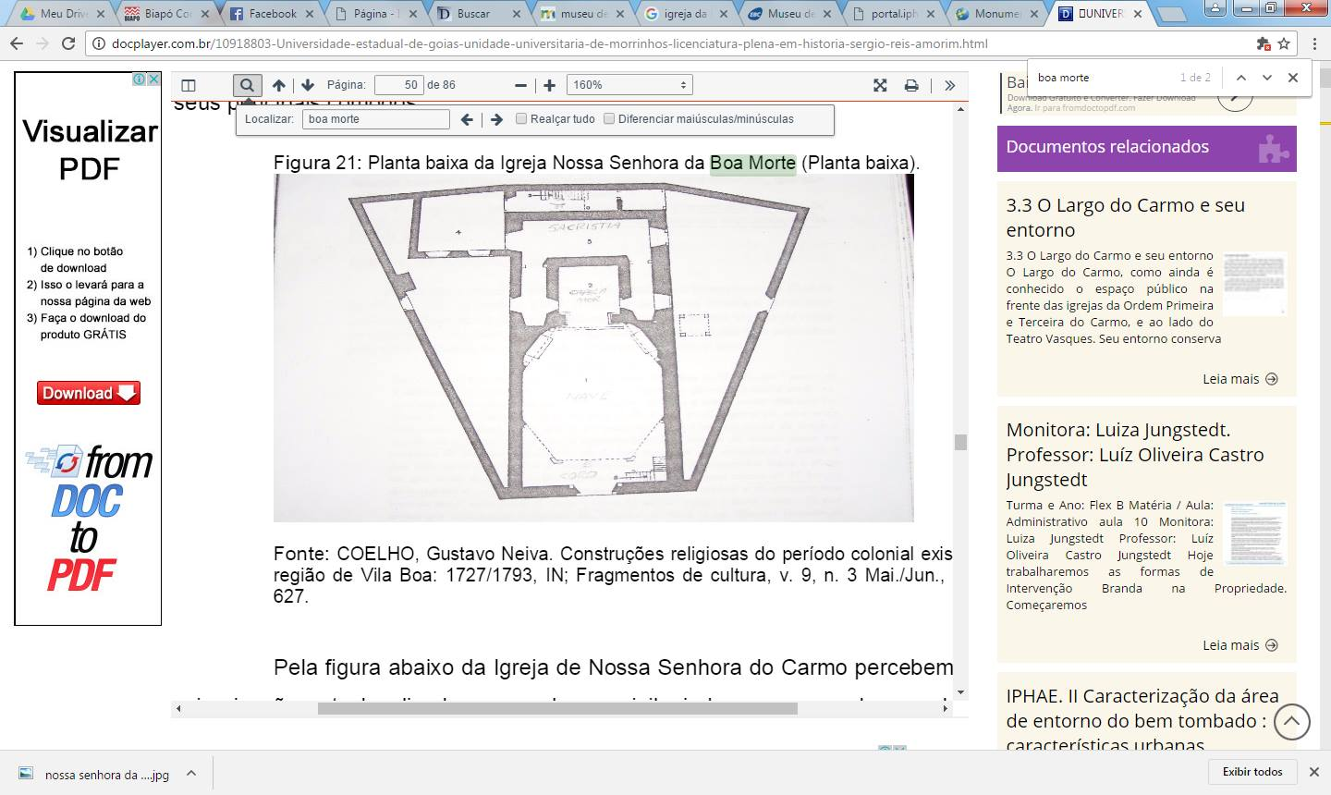
Figura 10 – Planta baixa do Museu de Arte Sacra/Igreja Nossa Senhora da Boa Morte

3 Considerações finais
Com base nas informações obtidas pelo levantamento histórico e iconográfico, é possível desenvolver as próximas etapas referentes à pesquisa em andamento que visa identificar os tipos de patologias que se manifestam nessas edificações e indicar intervenções que sejam eficazes na definitiva correção sem que o aspecto patrimonial desses monumentos tombados pelo patrimônio histórico da humanidade seja afetado.
As próximas etapas desse estudo é a investigação in loco e técnicas de intervenção, logo as informações já obtidas serão essenciais para um melhor desenvolvimento e compreensão dos dados que serão coletados.

Referências bibliográficas

Acervo Digital do IPHAN. Disponível em <http://acervodigital.iphan.gov.br> acessado em 22 de novembro de 2016.
AMORIM, Sergio Reis. A influência da arquitetura colonial nas construções de Piracanjuba; Da segunda metade do século XIX e primeira do século XX. 2008.
BARBOSA, M.T.G., SANTOS, W.. Controle de Projeto como Instrumento de Prevenção de Patologias nos Postos de Saúde localizados na cidade de Juiz de Fora. X Congreso Latinoamericano de Patología y XII Congreso de Calidad en la Construcción.CONPAT 2009.
Biapó construtora. Disponível em <http://biapo.com.br/site/portfolio/igreja-nossa-senhora-abadia/> acessado em 22 de novembro de 2016.
COELHO, Cristina. Capela de São João Batista de Carapina. Trabalho desenvolvido para aquisição de título de Especialista em Conservação e Restauração de Edifícios Históricos pelo CECRE/UFBA BRAZ 2003.
COELHO, Gustavo Neiva. Guia dos Bens Imóveis tombados em Goiás – Vila Boa. 1999.
COELHO, Gustavo Neiva. Iconografia Vilaboense. 160p, 2013.
Igrejas de Goiás. Disponível em <http://pequenoslugares.com/goias/goiasigrejaabadia.html> acessado em 22 de novembro de 2016.
PEREIRA, Carlos Freitas Pacheco. As igrejas de Goiás – Um estudo de um caso Igreja São Francisco de Paula: Ensaio de Qualificação Estética da Obra de arte. 99p. 2008.
Portal do Instituto brasileiro de Museus. Disponível em <http://www.museus.gov.br/museu-de-arte-sacra-da-boa-morte-fecha-para-obras-em-goias/> acessado em 22 de novembro de 2016.

Acadêmico do curso técnico em Edificações – IFG - GO
Professor Mestre em Engenharia Civil – IFG - GO

